

|  |  |  |  |  |
| --- | --- | --- | --- | --- |
| Trường THPT  Phan Đình Phùng |  | Phạm Đức Bình |  | Binh1298@gmail.com |

Hướng dẫn sử dụng phần mềm Quản lý dữ liệu và trộn đề trắc nghiệm Rocktest

Tác giả: Phạm Đức Bình

Mục lục

1. Hướng dẫn cài đặt 2

Cấu hình tối thiểu

Cấu hình đề nghị

Các bước cài đặt

1. Cách tạo một đề thi 2

Chỉnh sửa Đầu đề và Chân đề

Bắt đầu trộn đề thi

Chỉnh sửa đề sau khi trộn

Đáp án và cách sử dụng các file đáp án

1. Tạo câu hỏi mới trong thư viện và các mẹo 9

Cách tạo 1 câu hỏi mới:

Các mẹo tạo câu hỏi nhanh

1. Các lỗi thường gặp 15

# Hướng dẫn cài đặt

## Cấu hình tối thiểu

|  |  |
| --- | --- |
|  | RAM: 1,5GB  Hầu hết các CPU và ổ cứng hiện nay đều chạy được chương trình  Yêu cầu phần mềm Microsoft Word ít nhất là phiên bản 2007 trở lên, do phần mềm chỉ hoạt động với dạng file .docx |

## Cấu hình đề nghị

|  |  |
| --- | --- |
|  | RAM: 3GB  Intel Core i3 3xxx  Ổ cứng có vòng quay 5200rpm  Yêu cầu phần mềm Microsoft Word phiên bản mới nhất để hỗ trợ các biểu thức toán học mà không cần sử dụng phần mềm thứ 3 như Mathtype. |

## Các bước cài đặt

Sau khi giải nén, vào folder của chương trình và copy thư mục RockTestDatabasevào ổ E. Rồi vào RockTest.exe để chạy chương trình

# Cách tạo một đề thi

## Chỉnh sửa Đầu đề và Chân đề

Khi vừa cài đặt, 2 tệp tin Header.docx và Footer.docx đã được lưu sẵn ở trong thư mục RockTestDatabase/Constructor. Khi cần chỉnh sửa 2 tệp này, chúng ta có thể tìm đến thư mục đó và chỉnh sửa trực tiếp hoặc mở RockTest ra và nhấn nút:



Hai nút này sẽ tự động mở các tệp tương ứng, sau khi chỉnh sửa lưu lại bằng thao tác Save hoặc CTRL + S.

Tệp tin Đầu đề và Chân đề có dạng như sau:

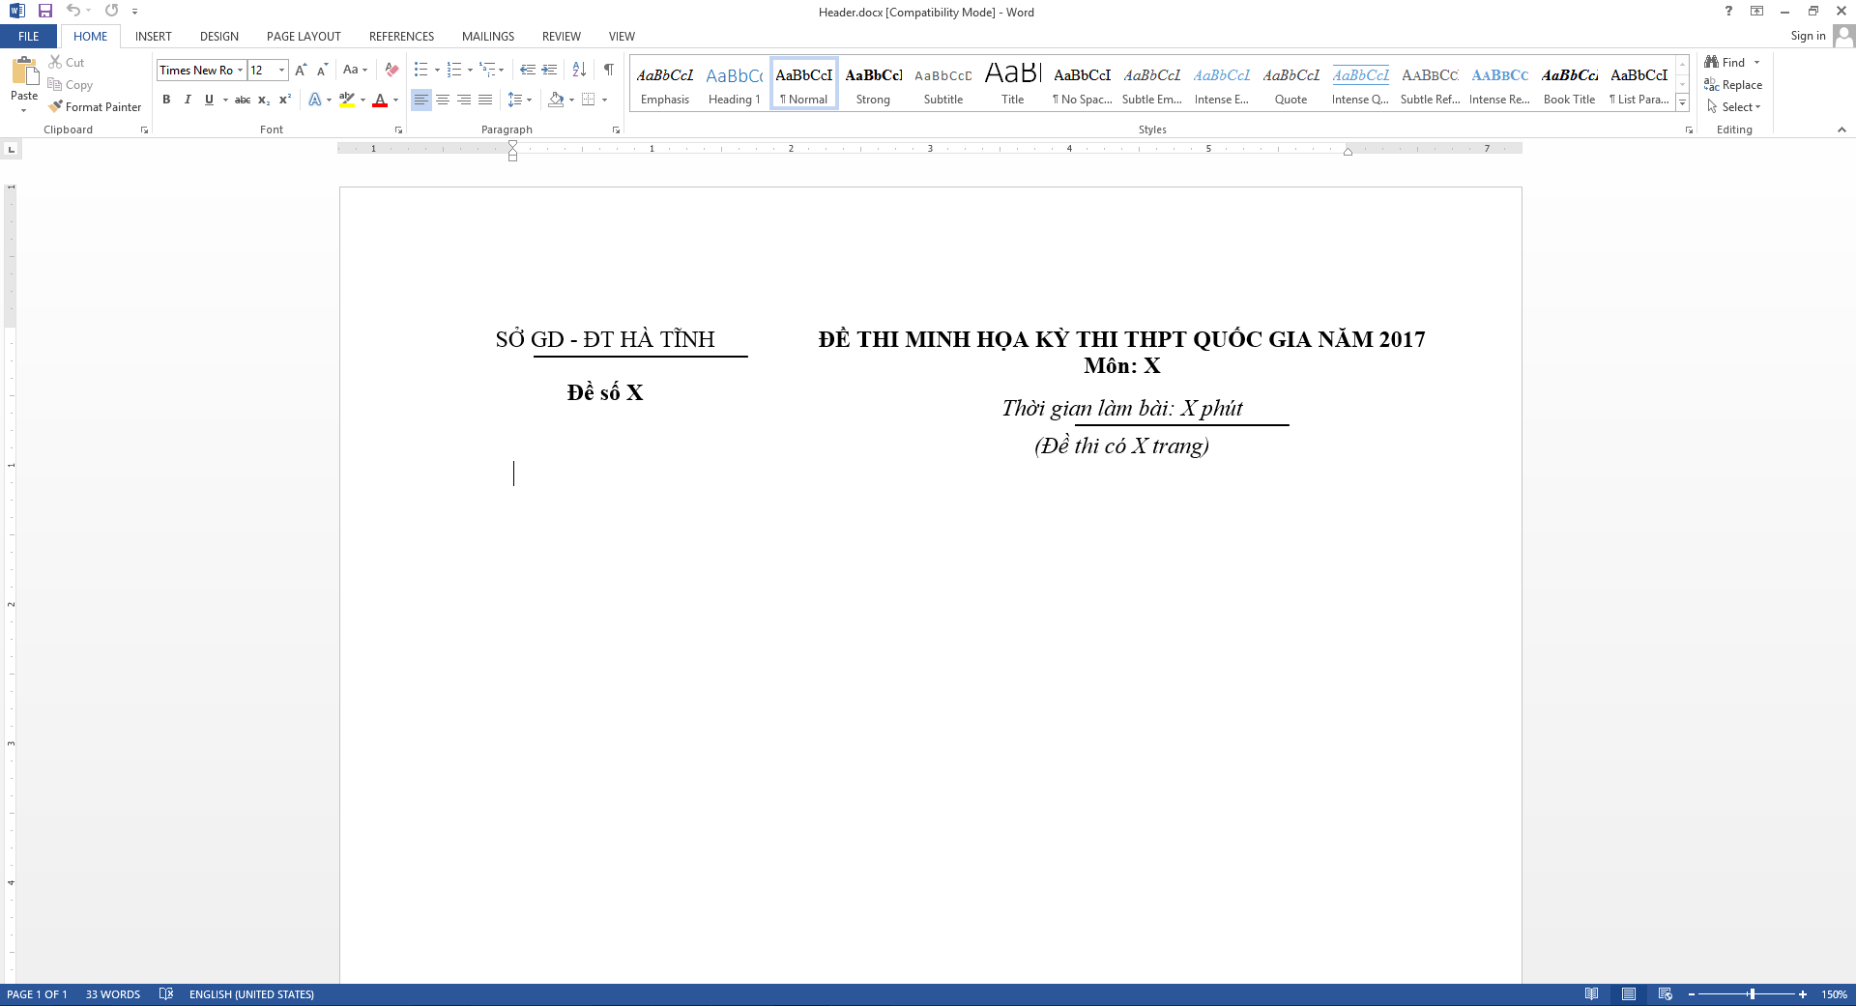  
*Lưu ý nhấn enter cho đến khi con trỏ phải được đặt ở nơi bắt đầu ghi câu hỏi ( Như trên hình )*

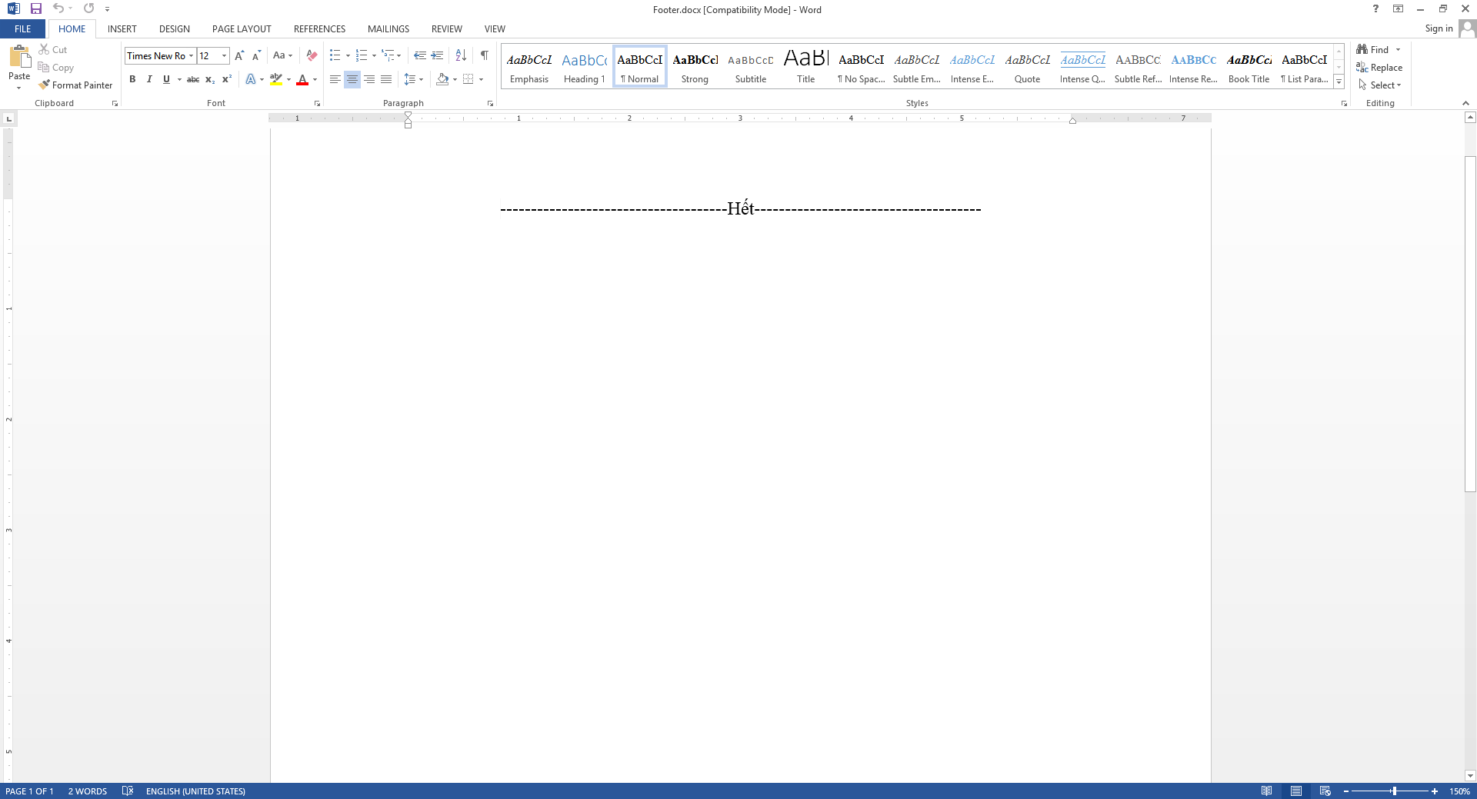

|  |  |
| --- | --- |
|  | Đây là 2 tệp vô cùng quan trọng, cần phải có trước khi trộn đề. Nếu không tìm thấy tệp, hệ thống sẽ cảnh báo khi bấm nút “Tạo đề” |

## Bắt đầu trộn đề thi

Giao diện màn hình chính của phần mềm sẽ có dạng như sau:

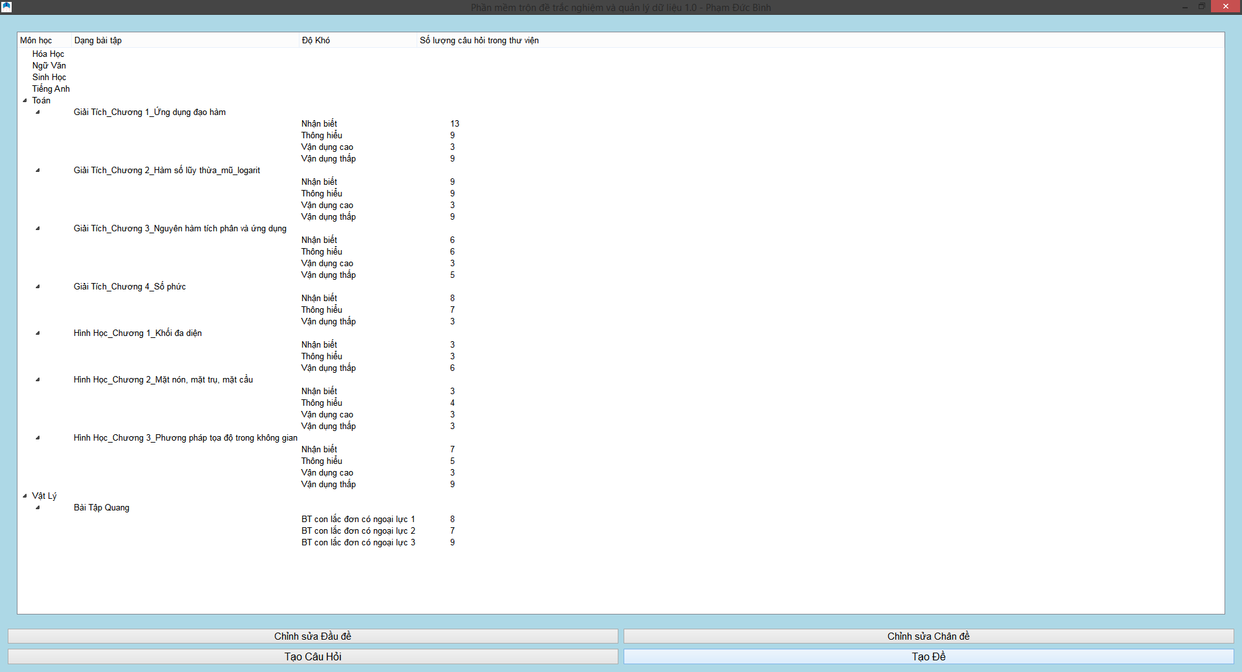

Bước 1: Ở màn hình chính, ta nhấn nút Tạo Đề và cửa sổ sau sẽ hiện ra:

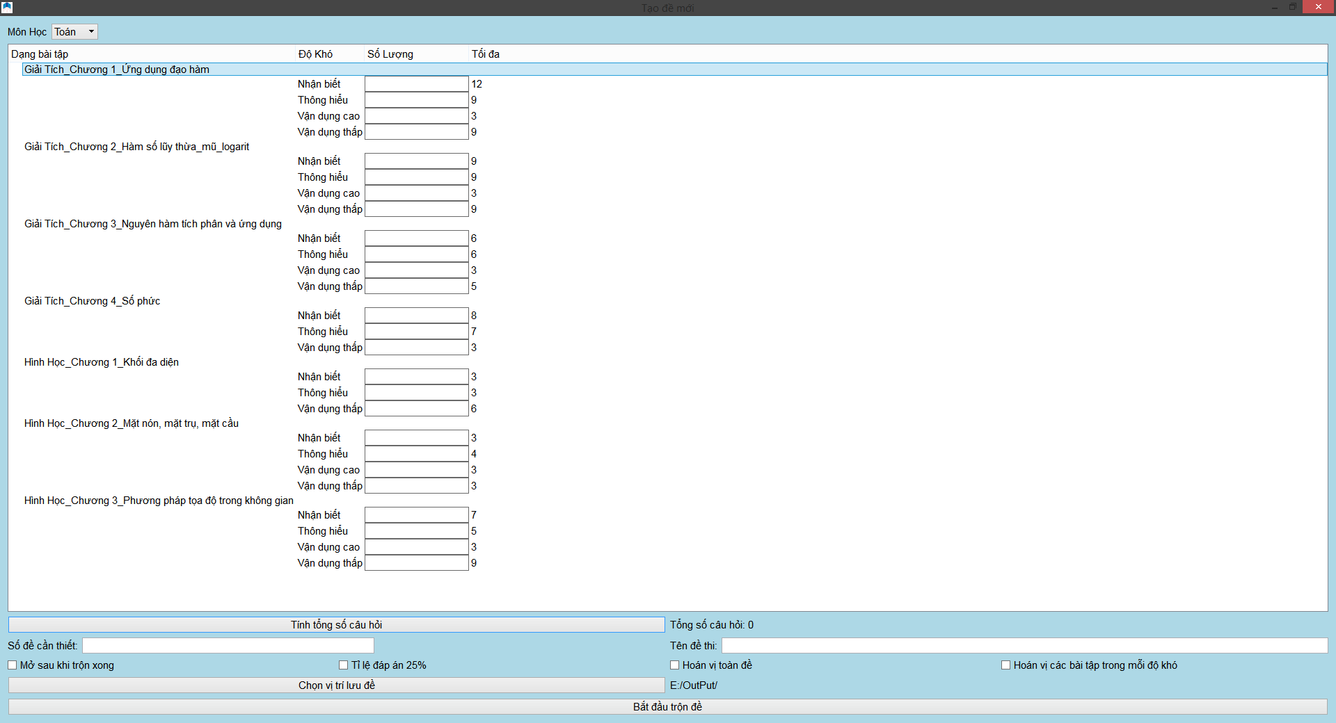

Bước 2: Chọn môn học, điền số câu hỏi và thông tin cần thiết vào các ô tương ứng, nhấn “Tính tổng số câu hỏi để biết mình đã chọn tất cả bao nhiêu câu:

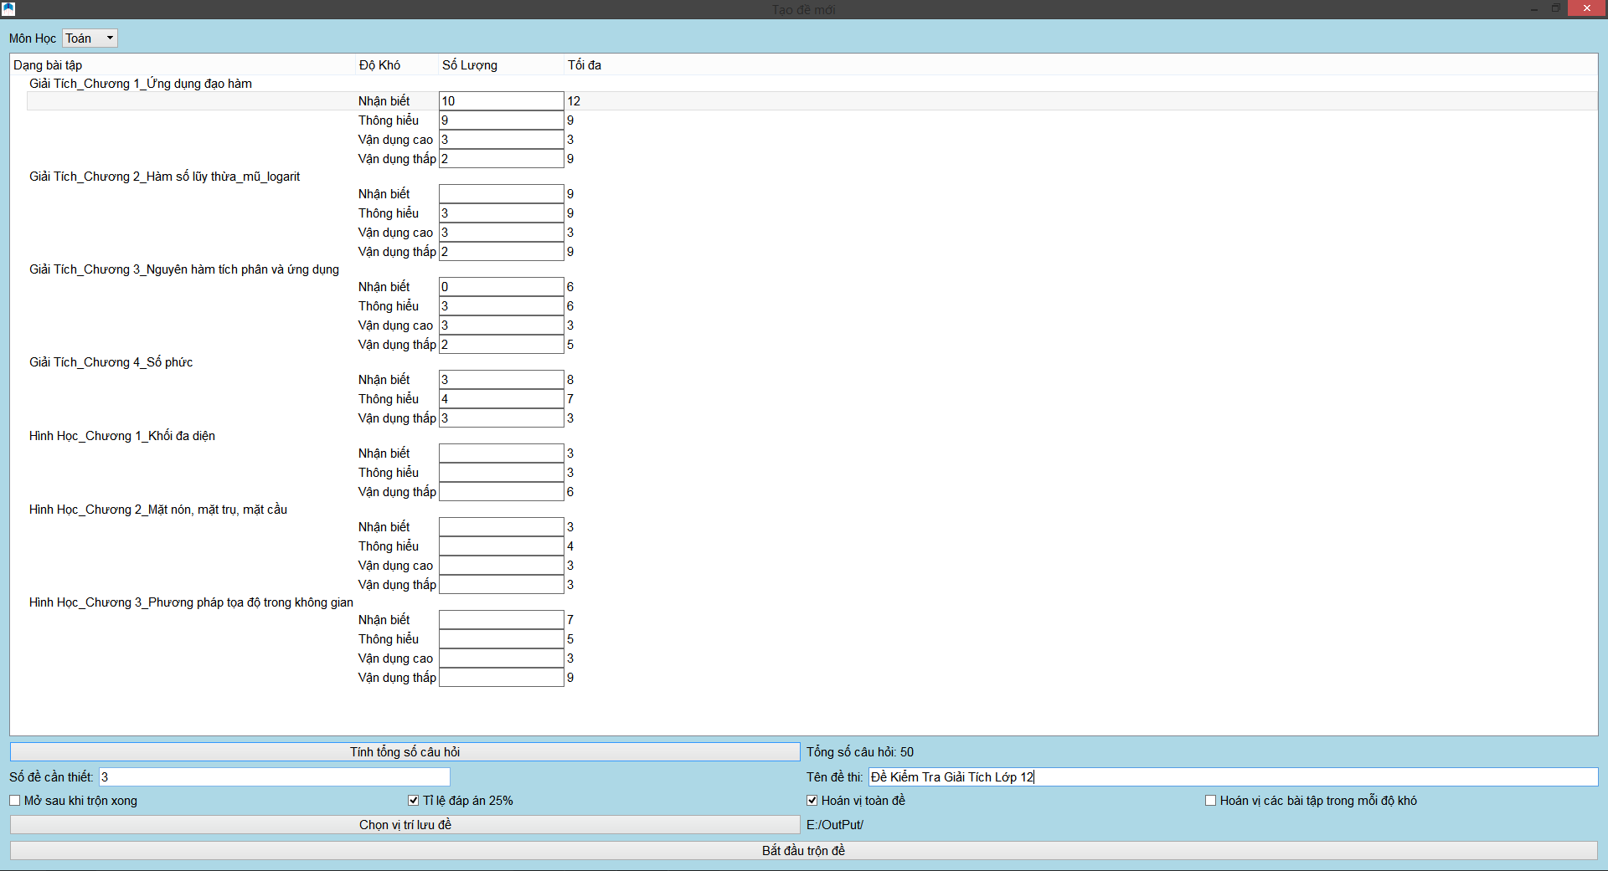

Bước 3: Chọn vị trí lưu đề ( tương tự như lưu 1 file bình thường trong Word ):

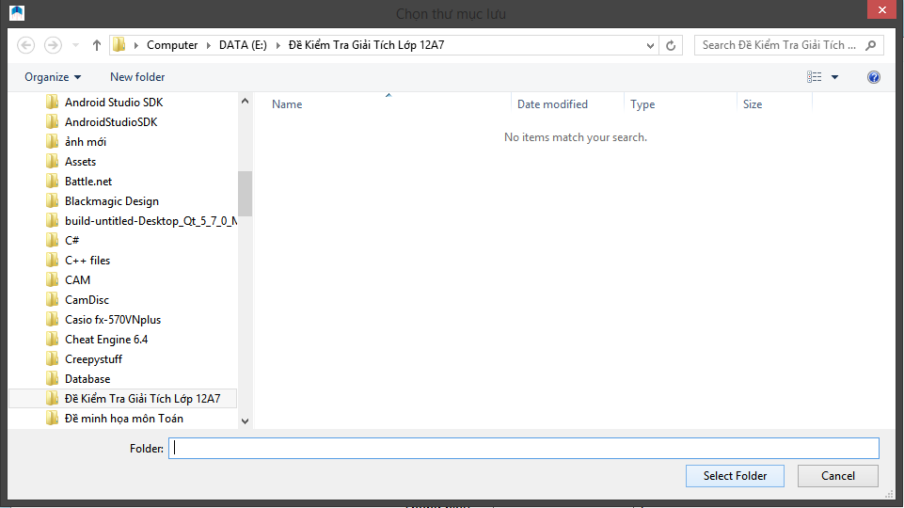

Bước 4: Nhấn “Bắt đầu trộn đề” và đợi cho đến khi hiện thông báo như sau:

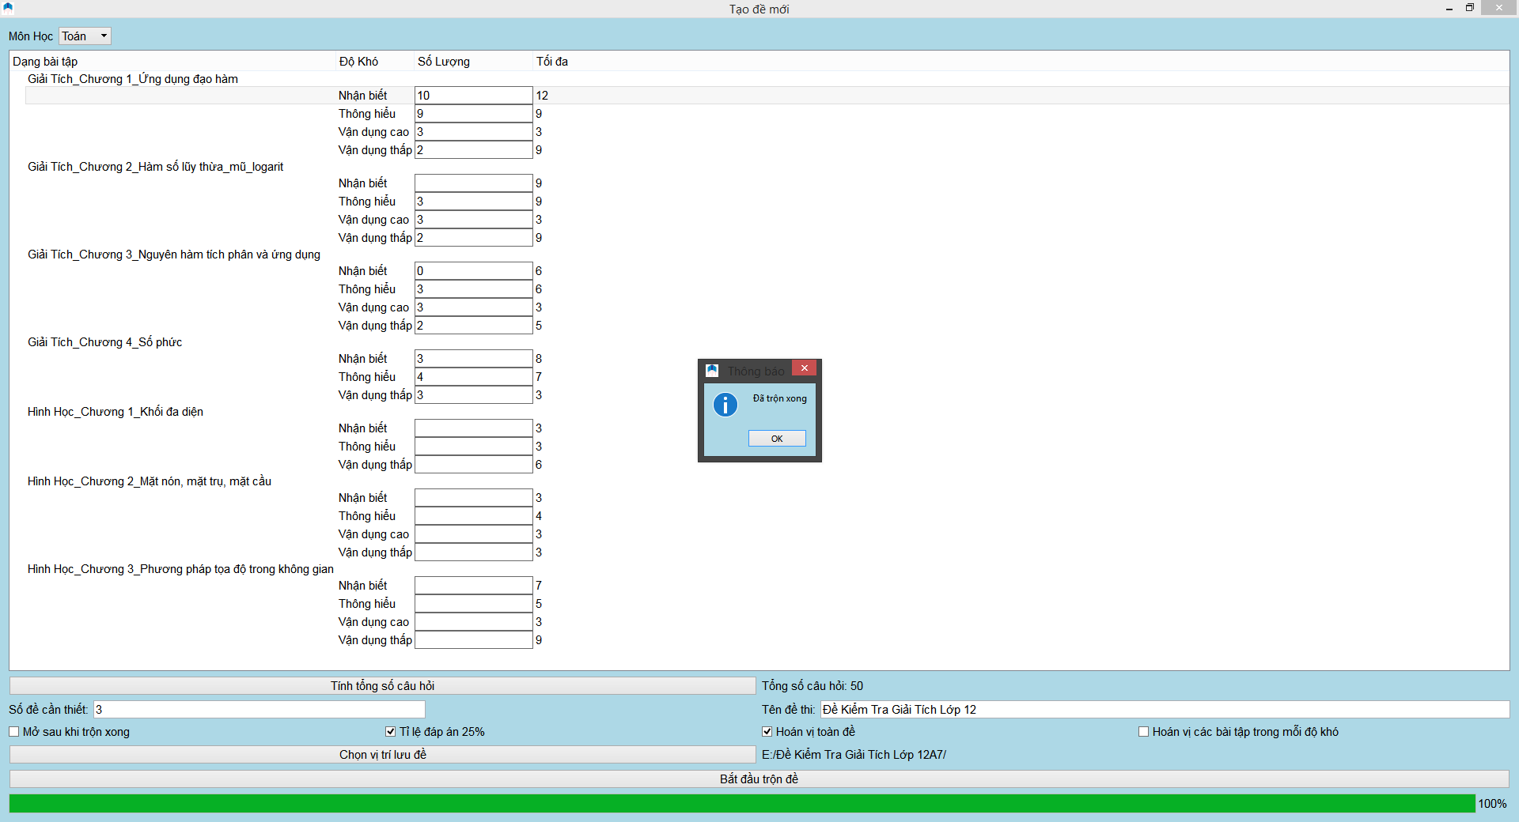  
Như vậy ta sẽ có 1 bộ 3 đề và đáp án trong thư mục E:/Đề Kiểm Tra Giải Tích Lớp 12A7/ , với tỉ lệ đáp án 25% và toàn bộ câu hỏi trong đề đều được hoán vị cho nhau.

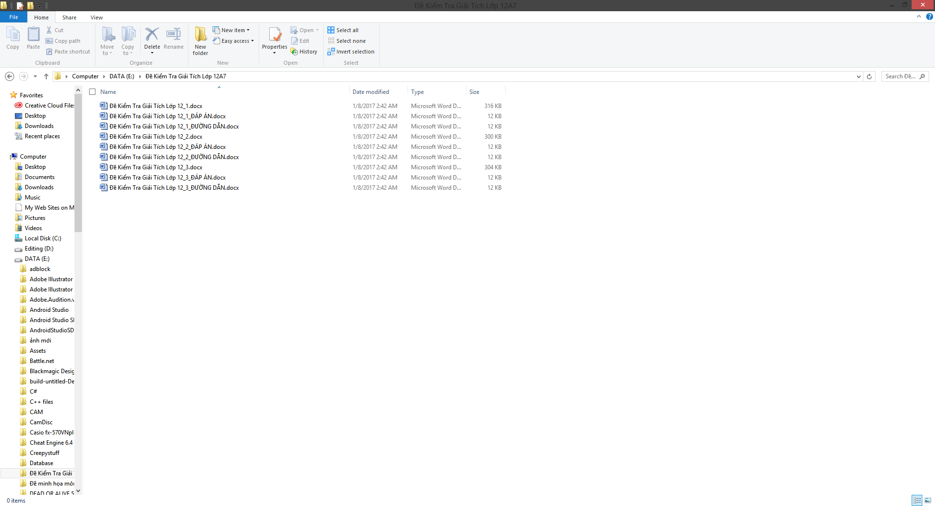

## Chỉnh sửa đề sau khi trộn

Tất cả các đề sau khi được trộn đều chưa hoàn thiện, cần được chỉnh sửa các thông tin về đề, sắp xếp các đáp án theo 1, 2 hoặc 4 hàng ngang theo cách thủ công.

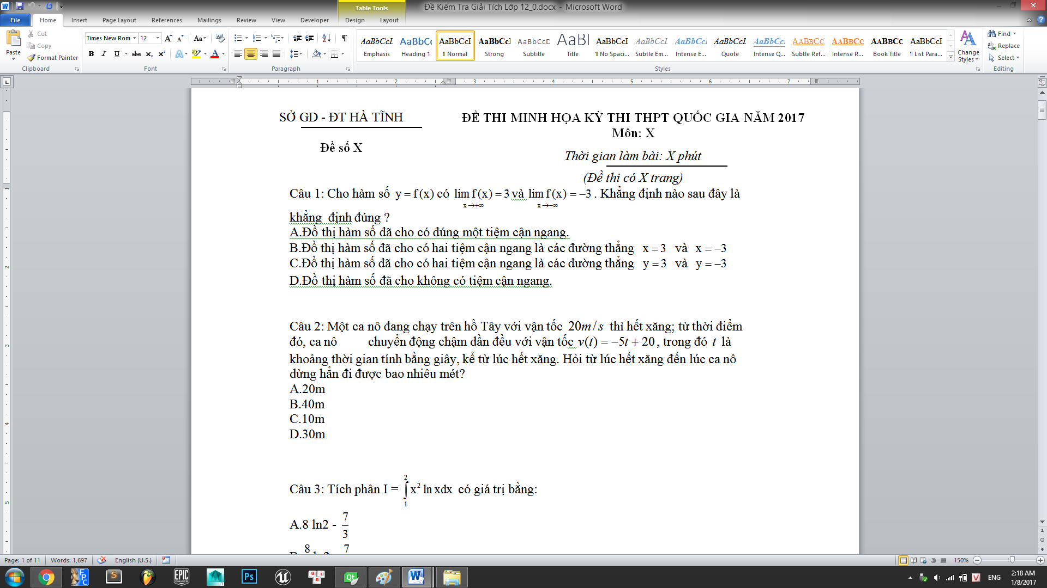

## Đáp án và cách sử dụng các file đáp án

Khi xuất đề, phần mềm sẽ xuất thêm 2 tệp tin đó là Tên đề thi _ĐÁP ÁN.docx và Tên đề thi _ĐƯỜNG DẪN.docx. Khi có một câu hỏi bị sai, người dùng chỉ cần copy đường dẫn đã được xuất ra vào thanh đường dẫn và đi đến câu hỏi cần tìm

Tên đề thi_ĐÁP ÁN.docx chứa đáp án của các câu hỏi của đề tương ứng.

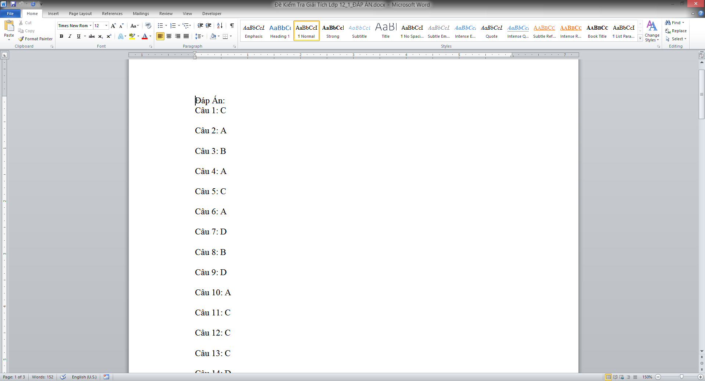  
 Tên đề thi_ĐƯỜNG DẪN.docx chứa đường dẫn của các câu hỏi của đề tương ứng.  
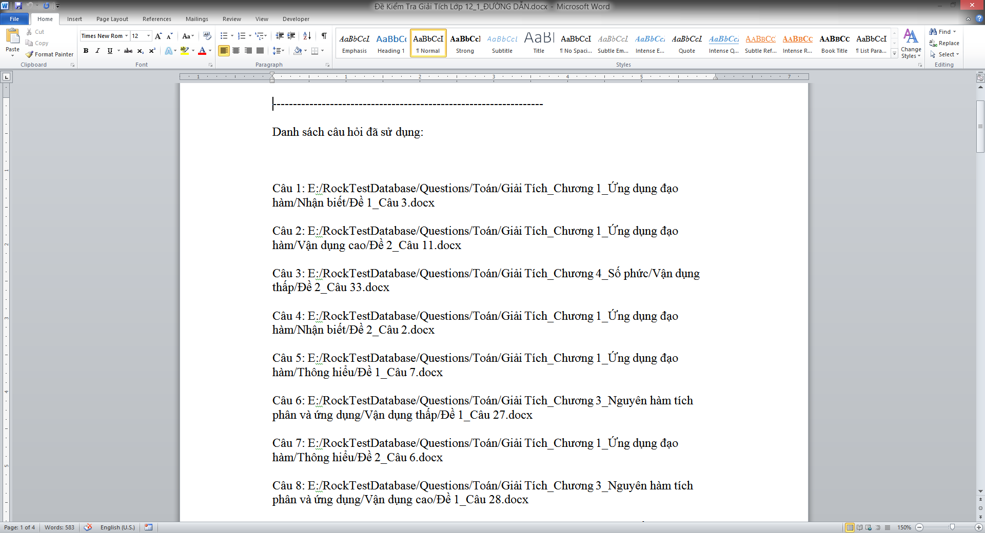

# Tạo câu hỏi mới trong thư viện và các mẹo

|  |  |
| --- | --- |
|  | Việc tạo câu hỏi đúng cách là vô cùng quan trọng, bởi vì chỉ cần 1 câu hỏi sai cũng có thể có khả năng làm dừng quá trình trộn đề thậm chí dừng cả phần mềm RockTest. |

## Cách tạo 1 câu hỏi mới:

Giao diện màn hình chính của phần mềm sẽ có dạng như sau:



Bước 1: Nhấp chuột vào Tạo Câu hỏi, cửa sổ mới sẽ hiện ra:

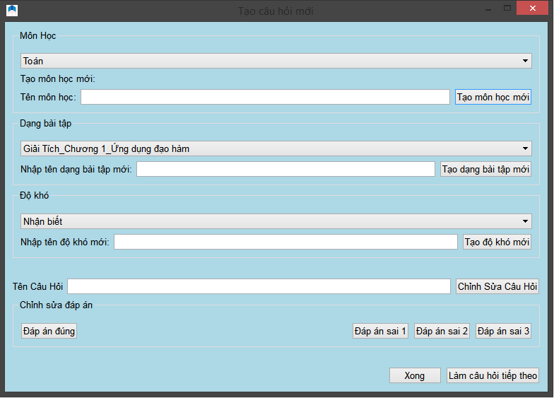

Thư viện được sắp xếp theo các cấp độ: Môn học -> Dạng bài tập -> Độ Khó.  
Khi chọn 1 cấp độ bất kì, các cấp độ dưới của nó sẽ tự động thay đổi dựa theo những câu hỏi hiện có trong thư viện. Ví dụ môn Toán có các dạng bài tập như sau:

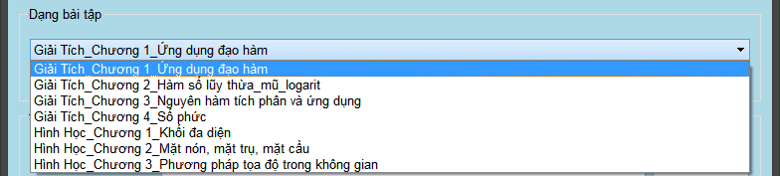  
và Giải tích_Chương 1_Ứng dụng đạo hàm có các độ khó như sau:

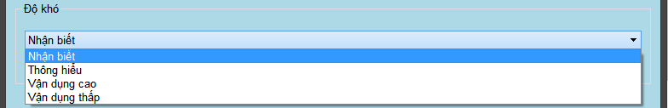

Nhưng khi chuyển sang môn Vật lý, các dạng bài tập trở thành:

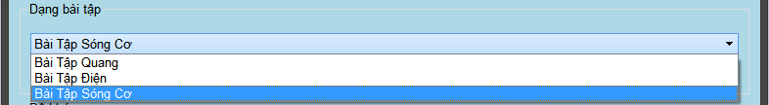  
  
Môn học, Dạng bài tập và Độ khó có thể được tạo mới 1 cách dễ dàng bằng các ô điền tên và nút tạo mới ngay bên phải ô đó:

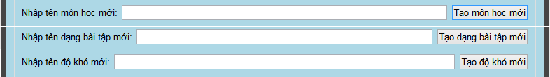

Bước 2: Chọn các cấp độ của câu hỏi cần tạo, ví dụ 1 câu hỏi môn toán, thuộc Chương 1, có độ khó Nhận biết:



Bước 3: Nhập Tên câu hỏi, nhấp chuột vào nút Chỉnh Sửa Câu Hỏi, một tệp Word mới sẽ hiện ra. Ta nhập nội dung câu hỏi sao cho con trỏ không xuống hàng mà nằm sát ở kí tự cuối cùng của nội dung câu hỏi:

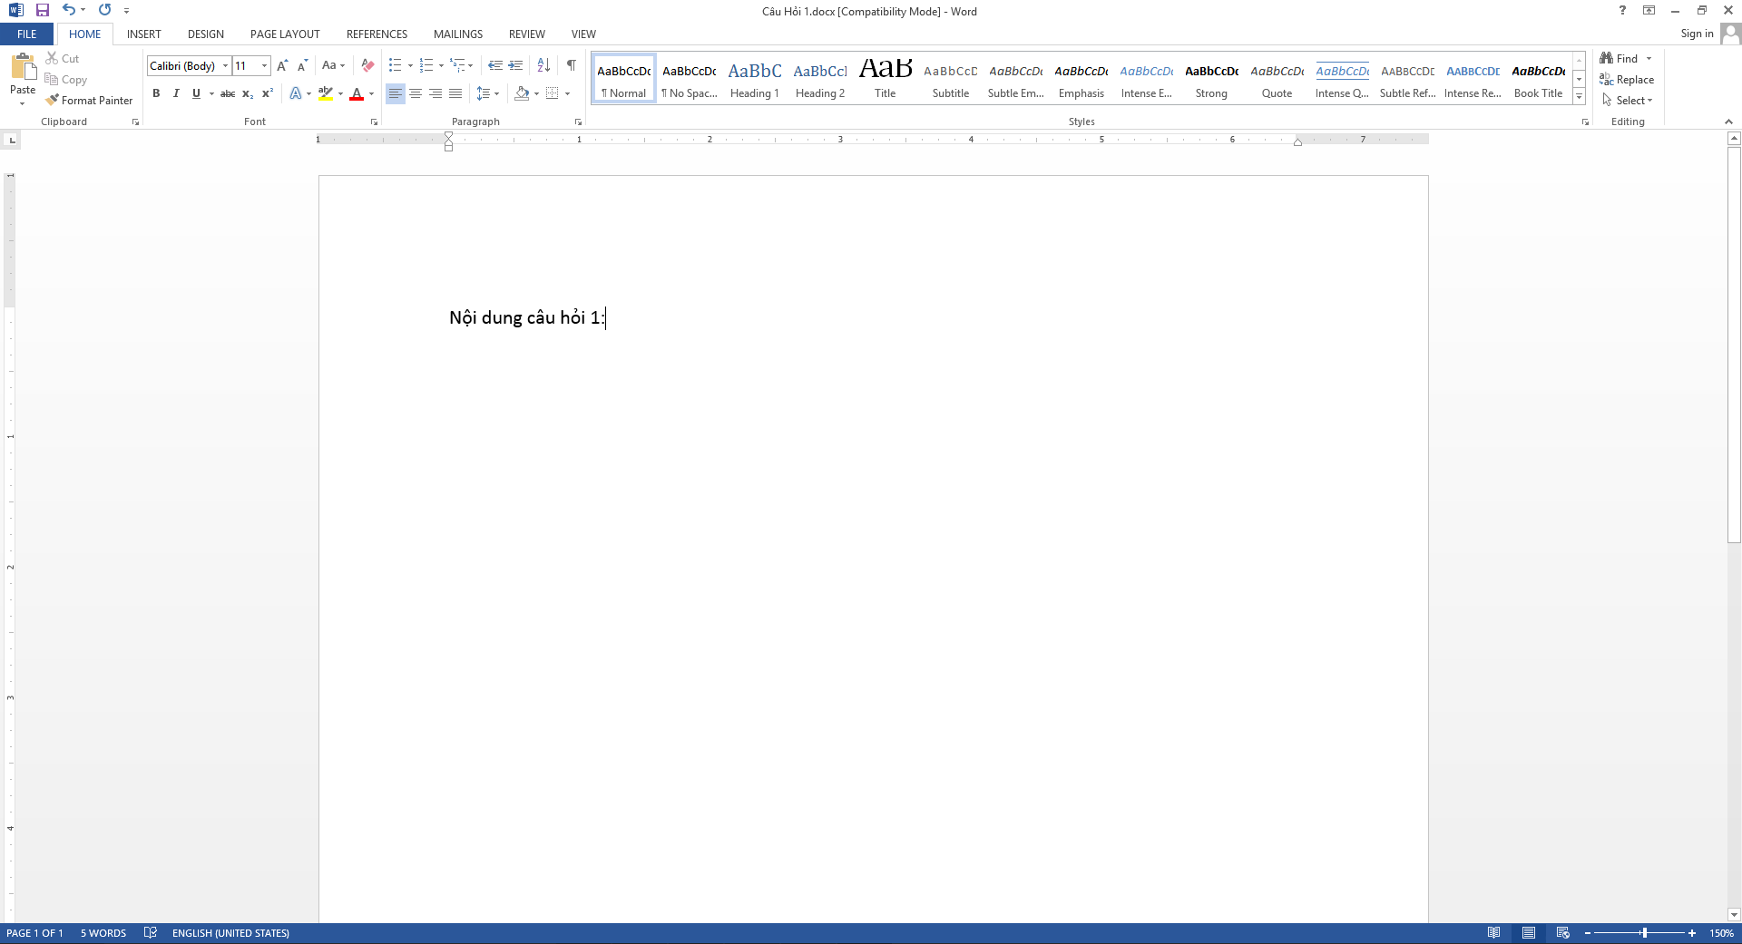

Bước 4: Lưu tệp câu hỏi và đóng tệp. Nhấp chuột vào “Đáp Án Đúng” để nhập đáp án đúng vào 1 tệp Word khác. Lưu ý là con trỏ luôn nằm sát kí tự cuối cùng của nội dung đáp án. Làm tương tự như vậy với 3 đáp án sai còn lại:

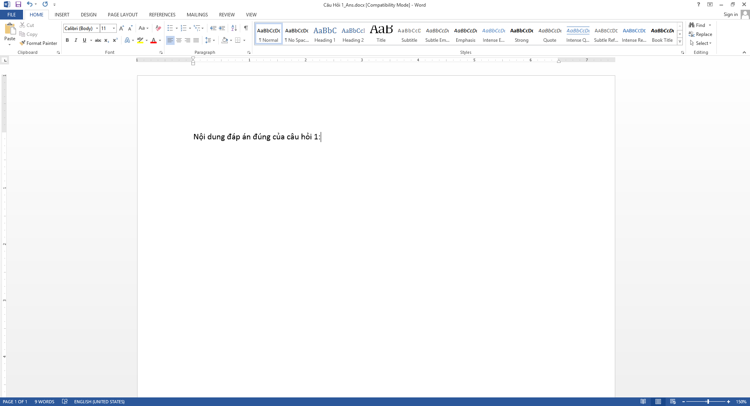

|  |  |
| --- | --- |
|  | Sở dĩ chúng ta cần giữ cho con trò không xuống hàng là do trong trường hợp người sử dụng nhấn Enter nhầm và tệp sẽ có dạng như sau:    Khi đó, phần mềm sẽ coi các dấu xuống dòng ở phía dưới là nội dung câu hỏi và sẽ chèn vào đề thi. Khi đó đề sẽ bị thừa các dòng trống, kéo dài thời gian chỉnh sửa đề.  Để kiểm tra 1 cách nhanh chóng xem đề có bị thừa dòng hay không, nhấn CTRL + A để bôi đen hết các kí tự trong tệp, nếu có thừa kí tự xuống dòng thì xóa đi |

Bước 5: Sau khi đã chỉnh sửa xong câu hỏi cũng như các đáp án, giao diện chỉnh sửa câu hỏi của phần mềm sẽ có dạng:

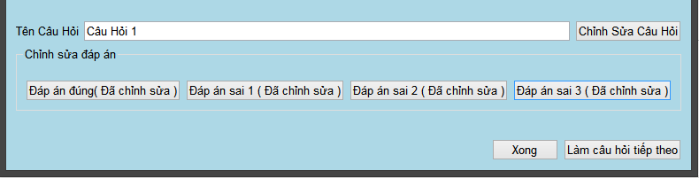

Người dùng có thể nhấp “Làm câu hỏi tiếp theo” để làm câu hỏi tương tự, phần mềm sẽ xóa hết nội dung đã nhập ở trên để người dùng nhập câu hỏi tiếp theo( câu hỏi vừa nhập đã được lưu trong thư viện, không bị xóa ), hoặc “Xong” để thoát. Không nên sử dụng dấu “X” trên góc phải của cửa sổ hoặc phím “ESC” để thoát vì phần mềm sẽ không báo khi có lỗi xảy ra.Khi đó, có thể người dùng sẽ nhập thiếu dữ liệu mà không hay biết.

## Các mẹo tạo câu hỏi nhanh

|  |  |
| --- | --- |
|  | Khi có một bộ đề theo kiểu truyền thống, gồm nhiều câu hỏi và đáp án, việc nhập dữ liệu có thể mất rất nhiều thời gian. Vậy nên người dùng nên sử dụng phương pháp với phím tắt khi nhập câu hỏi với số lượng lớn. |

Giả sử người dùng có 1 đề thi Toán gồm 30 câu cùng cấp độ ( cùng dạng bài tập và độ khó ), để dễ nhớ và dễ tìm lại, nên đặt tên cho 30 câu hỏi này theo 1 công thức. Ví dụ như “Đề ABC_Câu hỏi số …” Như vậy, với 30 câu hỏi, chúng ta sẽ phải nhập đi nhập lại “Đề ABC_Câu hỏi số …” 30 lần.Việc này rất mất thời gian.

Để tiết kiệm thời gian, sau khi nhấp “Làm câu hỏi tiếp theo”, người dùng chỉ cần đặt lại con trỏ vào vùng nhập“Tên câu hỏi” và bấm CTRL + Z. Phần mềm sẽ trả lại tên của câu hỏi vừa được nhập. Từ đó, người dùng chỉ cần chỉnh sửa số hiệu của câu hỏi và nhập câu hỏi tiếp theo một cách nhanh chóng.

Ví dụ: sau khi làm xong câu hỏi “Đề ABC_Câu hỏi số 9”, nhấp “Làm câu hỏi tiếp theo” để xóa các vùng nhập. Đưa con trỏ lên vùng nhập tên và bấm CTRL + Z, phần mềm sẽ trả lại cho vùng nhập “Đề ABC_Câu hỏi số 9”. Người dùng chỉ cần nhấp đúp vào ô là có thể bôi đen số hiệu, chỉnh sửa và nhấp vào chỉnh sửa câu tiếp theo

Mặc dù nghe các thao tác trên rất khó nhớ và phiền toái, khi làm chủ được, tốc độ soạn câu hỏi sẽ được tăng lên một cách đáng kể. Việc này sẽ tăng công suất làm việc của người dùng, giúp họ có thời gian dành cho các công việc khác.

# Các lỗi thường gặp

|  |  |
| --- | --- |
|  | Khi tạo câu hỏi hoặc trộn đề, việc xảy ra sai sót vẫn có thể xảy ra. Hầu hết các lỗi nhỏ như nhập sai cú pháp, hoặc nhập vượt quá số lượng câu hỏi trong thư viện đều đã được chặn lại bởi các thông báo lỗi. Tuy nhiên, một số lỗi liên quan đến Word hoặc dữ liệu vào bị sai thì không thể thông báo được. Những lỗi này tuy có lý do đơn giản nhưng có khả năng làm phần mềm không thể chạy được nữa |

**Lỗi 1**: File Header đang được sử dụng:

Cách nhận biết: Khi trộn đề, máy dừng lại ở 1 số % nào đó lâu một cách bất thường.  
 Nguyên nhân: Có những lúc trong khi trộn đề, phần mềm bị gián đoạn ( do virus, ngắt điện, hoặc lỗi do câu hỏi trong thư viện bị thiếu thông tin,… ), làm cho tệp Đầu đề: Header.docx vẫn tiếp tục được sử dụng, trong khi phần mềm trộn đề thì đã bị ngắt.

Cách sửa:

Bước 1: Chuột phải vào thanh Taskbar ( thanh ngang thường ở cạnh dưới màn hình ) hoặc nhấn tổ hợp phím “CTRL + ALT + DELETE” và chọn Task Manager:

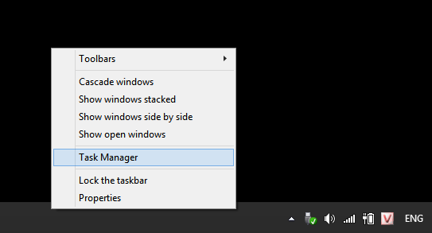

Bước 2: Tìm Process của Microsoft Word và bấm End Task hoặc End Process. Rồi trộn đề lại từ đầu:  
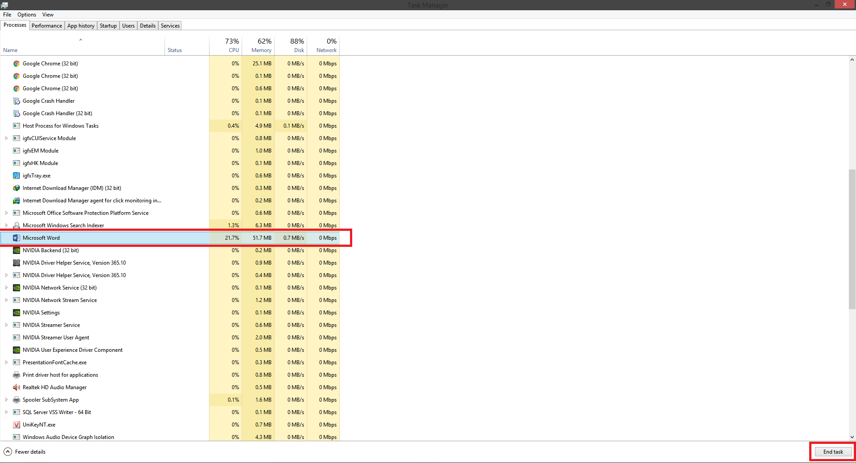

**Lỗi 2:** Câu hỏi bị thiếu đáp án: Lỗi này trong hầu hết trường hợp, không thật sự nghiêm trọng do phần mềm có thể bỏ qua và tiếp tục trộn. Nhưng để sửa được thì cần phải truy cập vào thư viện, việc mà đối với nhiều người có thể khó khăn khi sở hữu một thư viện đa dạng, trộng lớn.   
 Nhận biết:

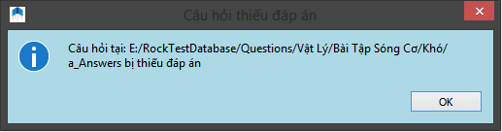  
Thông báo này có nghĩa là trong môn Vật Lý, Bài Tập Sóng Cơ, độ khó Khó có một câu hỏi tên là “a” bị thiếu đáp án.

Nguyên nhân: do người dùng sai sót khi nhập câu hỏi.

Cách sửa:

Cách 1: Vào folder a_Answers trong đường dẫn ở trên. Nếu bình thường, sẽ có các tệp: a_1.docx ; a_2.docx ; a_3.docx ; a_Ans.docx.

Xem xem tệp nào còn thiếu, sử dụng Microsoft Word để tạo các file trên một cách thủ công.

-> Đây cũng chính là cách truy cập, chỉnh sửa câu hỏi trong thư viện một cách nhanh chóng, đơn giản mà không cần đến phần mềm thứ 3.

Cách 2: Xóa tệp a.docx và folder a_Answers trong folder “Khó”. Và tạo lại từ đầu câu hỏi bằng phần mềm.

**Lỗi 3:** Chưa đặt folder RockTestDatabase vào ổ E: Việc này sẽ làm cho phần mềm không tìm được thư viện và sẽ không trộn được đề.

Nhận biết: Báo lỗi không tìm được file khi nhấn “Tạo Đề”

Cách sửa: Tìm folder RockTestDatabase có trong folder của phần mềm và copy vào ổ E.